  Startseite  Informationsseite  Haupt-Menü |   Zusammenstellung wichtiger Rechtsakte der Europäischen Union  Aktuelle Informationen zu europäisch harmonisierten Spezifikationen
 | Diese Anwendung richtet sich ausschließlich an Unternehmen (gewerblicher Kontext). |  |  | 
 | Die Inhalte werden fortlaufend angepasst.
 | Energieerzeugung  Energieumwandlung  Energieübertragung | Impressum & Rechtliches | Datenschutz
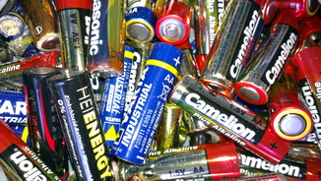 |  | Batterien und Altbatterien
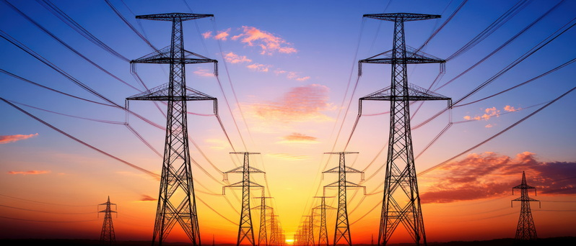 |  | Elektrizitätsbinnenmarkt
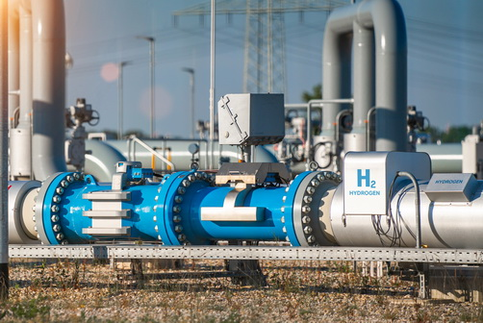 |  | Binnenmärkte für erneuerbares Gas, Erdgas sowie Wasserstoff
… |  | …

